В терминологии реляционных баз данных:

таблица – это отношение (принимается такое допущение),

строка – это кортеж,

а столбец – атрибут

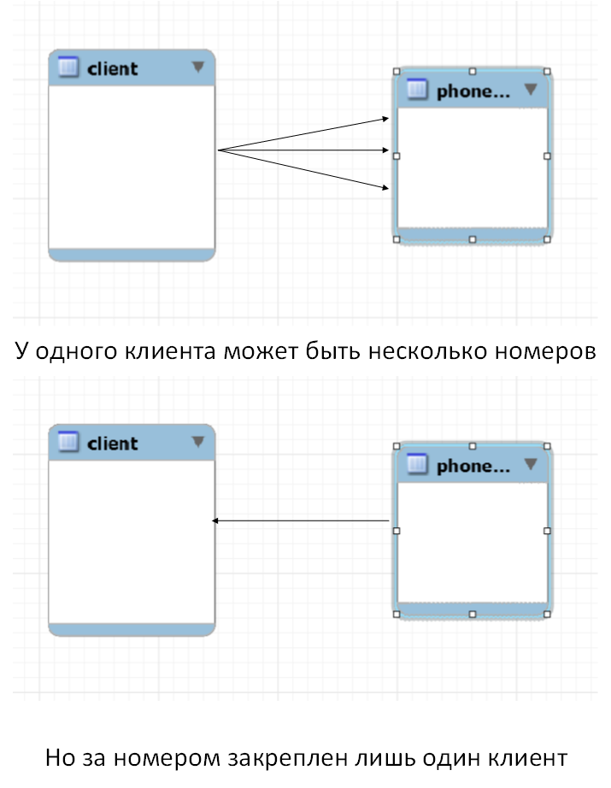

Связь **один ко многим** в реляционных базах данных реализуется тогда, когда объекту А может принадлежать или же соответствовать несколько объектов Б, но объекту Б может соответствовать только один объект А.

У нас есть таблица, в которой содержатся данные о клиентах (в том числе и их порядковые номера, они должны быть уникальными) и у нас есть таблица, в которой хранятся их телефоны. Мы можем смело утверждать, что у одного клиента может быть несколько телефонов, но в тоже время мы можем быть уверены в том, что один конкретный номер может быть только у одного клиента. Это типичный пример связи один ко многим.

Связь **многие ко многим** реализуется в том случае, когда нескольким объектам из таблицы А может соответствовать несколько объектов из таблицы Б, и в тоже время нескольким объектам из таблицы Б соответствует несколько объектов из таблицы А. 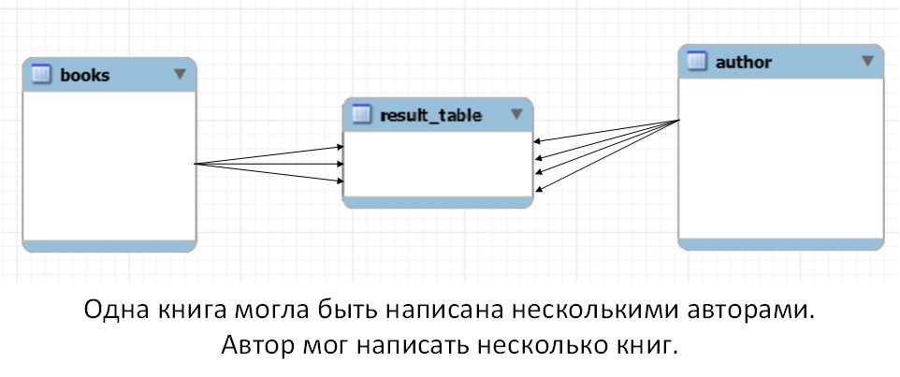

связь (связь многие ко многим) реализуется путем добавления третьей таблицы.

Связь **один к одному** – самая редко встречаемая связь между таблицами. В 97 случаях из 100, если вы видите такую связь, вам необходимо объединить две таблицы в одну.